一 说明
场景设定：利用提出方法对一个攻击方机器人进行控制，需要规避一个防守方机器人，到达目标位置。攻击方需要对防守方机器人进行规避，CBF设计为到防守方机器人的距离大于捕捉半径，同时需要规避一个静态障碍物，cbf设计为到障碍物的距离大于障碍物距离。防守方运动学相同，但是速度攻击方更快，使用视线角控制器拦截攻击者。

公式推导.pdf给出了三个方法的推导过程，考虑了防守者的动力学对于一阶cbf导数的影响

代码分成三个文件夹，
rl_v6.4.10_result （考虑防守者运动学对CBF约束的影响）对应我们提出的方法（公式推导.pdf 2.11）；
HOCBF-QP_v6.4.10_result （考虑防守者运动学对CBF约束的影响）是对比方法（公式推导.pdf 2.12）；
每个文件夹下面有三个py文件，xxtrainxx.py是训练代码，xxtestxx.py是测试代码,xxenvxx.py是支撑环境代码，先运行xxtrainxx.py可以训练得到模型，再运行xxtestxx.py可以对代码进行测试，例如运行rl_v6.4.10_result下面的xxtestxx.py文件，可以得到轨迹图（我能想到的一种情况是 提出方法可以成功规避防守者，但是对比方法不能（目前CBF约束的二阶导数没有考虑攻击者动力学，但是一阶导数考虑了）。这种情况会出现在攻防速度比较高的情况下）
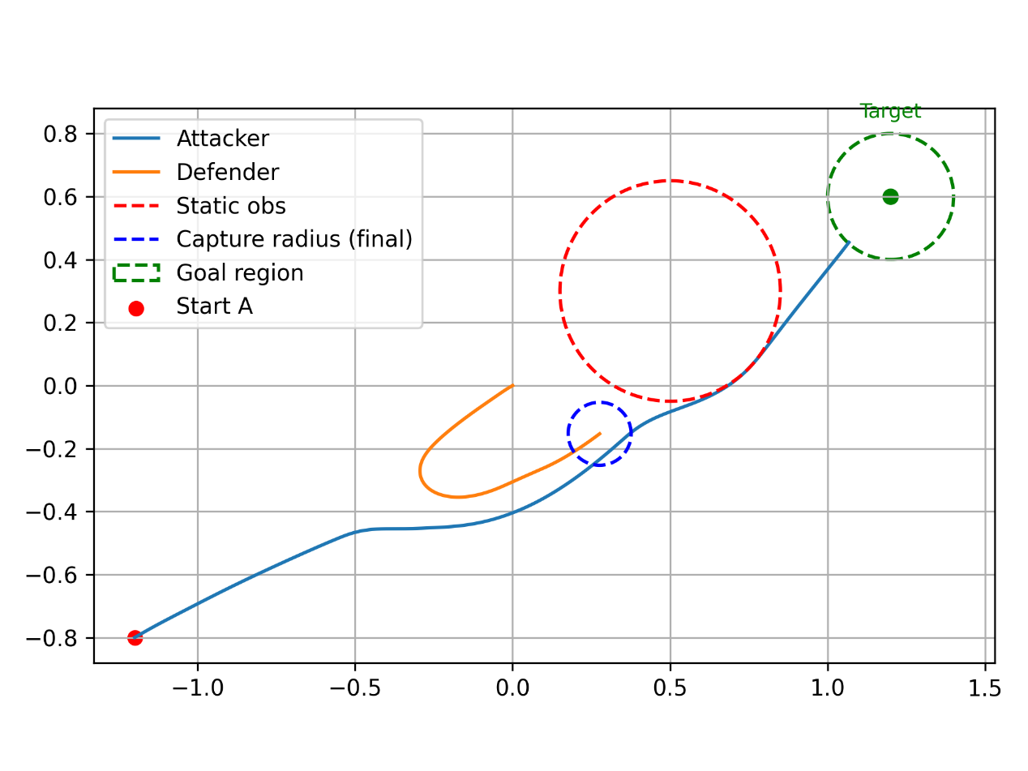
轨迹图类似上面的形式
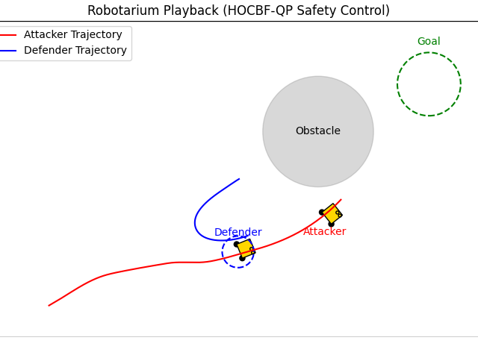
动图类似上面的形式（anaconda prompt运行可以看到动图）

二 需要完成的工作
（1）把训练好的模型和测试代码上传到robotarium平台（Robotarium）上，获得测试视频，并保存相关数据（轨迹、控制量，CBF可视化（原始cbf最小值（h，组合CBF H），奖励函数，学习参数（CBF约束参数，标称控制器），保存成.mat文件用于放到论文里可视化（以上信息代码里都有，需要做好保存的接口），并对三个方法的测试结果进行对比（轨迹对比，奖励函数对比，控制量对比，CBF曲线对比），参考下图（论文案例仿真）。理想情况是提出方法的奖励曲线更高，防守者更稳定规避障碍物和攻击者到达目标区域
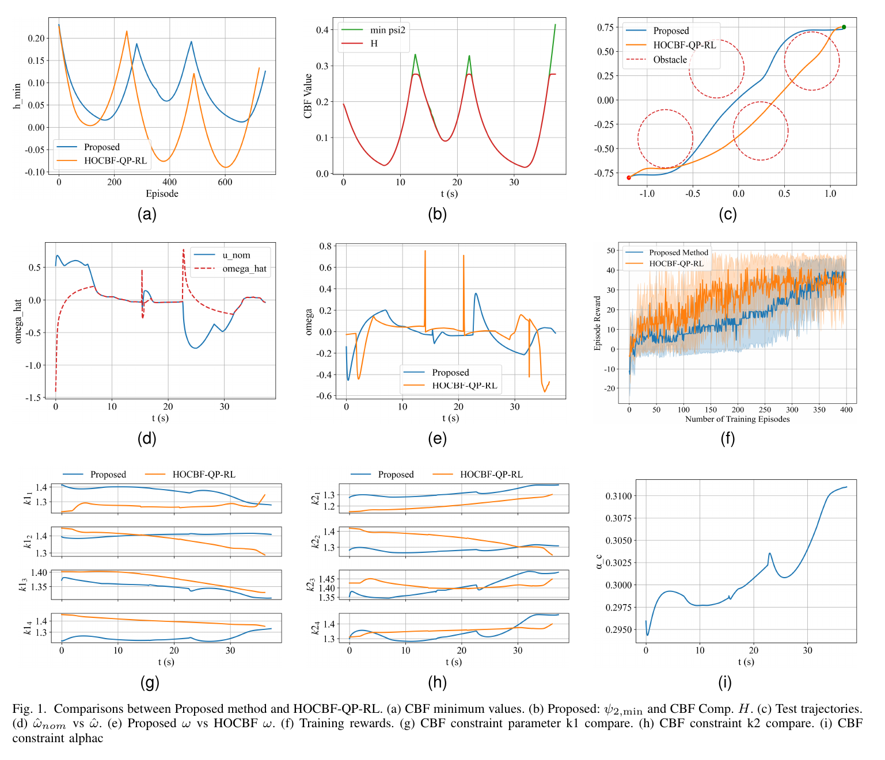
（2）对不同方法的性能进行统计（可以不上传robotarium平台，进行仿真测试即可），改变攻击者和防守者的速度比（xxenvxx.py文件中的defender_speed_ratio 比如 0.4 0.6 0.8）对比多次测试的
1）奖励均值和标准差
2）求解QP无解的次数（代码里设置字段ep_infeasible_cnt对无解次数进行统计），提出的方法无解次数是0，因为是解析解，无需求解QP。目的是在不同攻击者速度下，统计提出算法相比于其他两种方法的优越性，最后能够总结成类似下面的一张表格。RAL2025 Safe Reinforcement Learning Using Robust Control Barrier Functions

